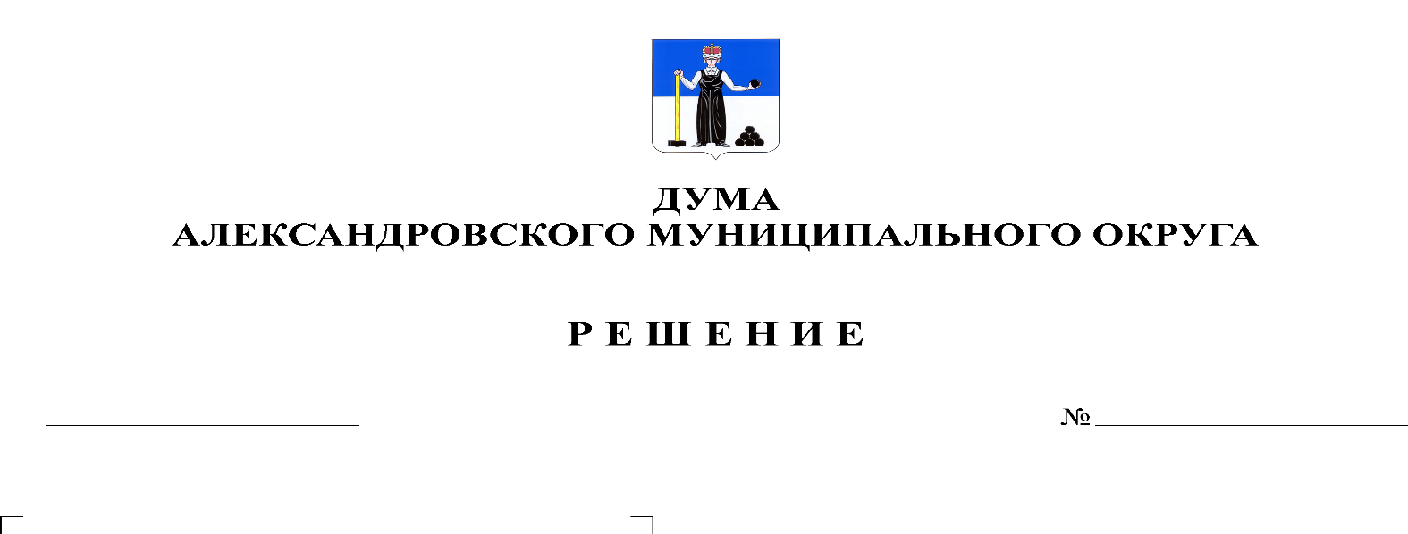
О внесении изменений в Правила землепользования и застройки Всеволодо - Вильвенского городского поселения, утвержденные решением Думы Всеволодо - Вильвенского городского поселения от 25.12.2014 № 90

170
29.04.2021

В соответствии со статьями 31, 32, 33 Градостроительного кодекса Российской Федерации, Дума Александровского муниципального округа
решает:
1. Внести в Правила землепользования и застройки Всеволодо - Вильвенского городского поселения, утвержденные решением Думы Всеволодо - Вильвенского городского поселения от 25.12.2014 № 90 следующие изменения:
1.1. в статью 47 главы 14 раздела III. Градостроительные регламенты в части видов и параметров разрешенного использования земельных участков и объектов капитального строительства в состав всех территориальных зон в основные виды разрешенного использования земельных участков включить вид разрешенного использования «коммунальное обслуживание».
2. Опубликовать настоящее решение в газете «Боевой путь» и разместить в сетевом издании Официальный сайт органа местного самоуправления «Александровский муниципальный район Пермского края» (www.aleksraion.ru).
3. Настоящее решение вступает в силу со дня официального опубликования.

Председатель Думы
Александровского муниципального округа Л.Н. Белецкая

Глава муниципального округа-
глава администрации
Александровского муниципального округа О.Э. Лаврова

